Муниципальное автономное дошкольное образовательное учреждение детский сад № 4 «Волшебная страна»
муниципального образования
город-курорт Анапа

Методическая разработка по использованию
авторского дидактического пособия «Веселые прищепки»

Автор:
Городько Марина Кирилловна,
воспитатель

Анапа
2020

ОГЛАВЛЕНИЕ

1. | Предисловие……………………………………………………… | 3
2. | Введение………………………………………………………….. | 4
3. | Основная часть…………………………………………………... | 6
4. | Цель. Задачи……………………………………………………… | 6
6. | Перспективный план организации дидактического пособия «Веселые прищепки» в соответствии с календарно-тематическим планированием для детей среднего возраста………………… | 13
7. | Условия реализации методической разработки………………. | 14
8. | Заключение………………………………………………………. | 15
9. | Список использованной литературы…………………………… | 16
10. | Приложение……………………………………………………… | 17-26

Предисловие

Для повышения результативности воспитательно-образовательной работы мной разработано, изготовлено и активно используется авторское дидактическое пособие «Веселые прищепки». Данное пособие предназначено для детей от двух до пяти лет.
Дидактические игры в детском саду это, пожалуй, одно из самых главных средств воспитания. Ведь играя, ребёнок обучается, а значит, развивается. Детские дидактические игры главное средство разностороннего воспитания ребёнка, игра помогает воспитать основные качества личности в целом. Дидактическая игра выступает и как средство всестороннего воспитания личности ребёнка.
В нашем быту много интересных предметов, которые привлекают внимание детей. Для нас это просто необходимые вещи, а для ребенка они могут стать интересными и очень познавательными игрушками. Современный, «технически грамотный» с раннего детства малыш очень часто тянется к вещам, которые, на наш взгляд, не стоит трогать, а тем более ими играть. Обыкновенные бельевые прищепки могут стать замечательными игрушками для ребенка. Игры с деревянными бельевыми прищепками, которые дети могли прикреплять к корзинке с тонкими краями, впервые использовала М. Монтессори.
Дидактическое пособие «Веселые прищепки» было создано, учитывая склонность дошкольников к наглядным формам мышления и игре. Ведь игра представляет собой особую деятельность, которая расцветает в детские годы и сопровождает человека на протяжении всей его жизни.
«Веселые прищепки» можно использовать на индивидуальных, подгрупповых и фронтальных занятиях. Данное дидактическое пособие успешно прошло апробацию в работе с детьми, посещающими группу "Почемучки" МАДОУ д/с №4 "Волшебная страна" в течение 2019 – 2020 учебного года.
Пособие гармонично вписывается в предметно-развивающую среду и отвечает ее основным задачам: оно вариативно, доступно и безопасно для детей. Многофункциональность пособия выражается в разнообразии его использования в соответствии с поставленной целью.

Введение

«Ум ребёнка находится на кончиках его пальцев».
В. А. Сухомлинский

Дошкольное детство - это период игры. В этом возрасте ребенок все стремится познать через игру. Игра - это отражение детьми взрослого, реального мира. Она таит в себе большие возможности для обучения детей в дошкольном учреждении. В дидактической игре познавательные задачи соединяются с игровыми. Через игру, в частности дидактические игры, ребенок, играя, учится.
Ценность дидактического пособия "Веселые прищепки" заключается в том, что оно создано в обучающих, развивающих и воспитательных целях. Благодаря использованию пособия можно добиться более прочных и осознанных знаний, умений и навыков. "Веселые прищепки" будят детское воображение, создают приподнятое настроение. Исследования психологов показали, что в процессе игры интеллектуально пассивный ребенок способен выполнить объем учебной работы, какой ему совершенно недоступен в образовательном процессе.
Моя практика и теоретические исследования по изучению данного вопроса, свидетельствуют о том, что учебная игровая деятельность как форма обучения в полной мере отвечает актуальной задаче методики, дидактики, психологии и педагогики, которые стремятся активизировать учебный процесс.
Проблемой игры в обучении детей дошкольного возраста занимались и занимаются многие ученые педагоги и психологи. У истоков изучения дидактической игры, как основы обучения детей стоял Ф. Фребель, М. Монтессори. Много внимания дидактической игре уделяли К.Д. Ушинский, П.Ф. Лесгафт, Л.Н. Толстой, Е.И. Тихеева, Л.А, Венгер, А.П, Усова, В.Н. Аванесова и др. Так же многие ученые подчеркивали важную роль обучающих игр, которые позволяют педагогу расширять практический опыт детей, закреплять их знания, умения и навыки в различных сферах деятельности. (А.С. Макаренко, У.П. Усова, Р.И. Жуковская, Д.В. Менджерицкая, Е.И. Тихеева) В процессе игры уточняются и углубляются знания и представления детей. Чтобы выполнить в игре ту или иную роль, ребенок должен свое представление перевести в игровые действия. Игра не только закрепляет уже имеющиеся у детей знания и представления, но и является своеобразной формой активной познавательной деятельности, в процессе которой они под руководством воспитателя овладевают новыми знаниями, служит хорошим средством подготовки детей к школе
Дидактическое пособие «Веселые прищепки» содержит элементы новизны, вводит детей в условную ситуацию, эмоционально приобщает их к процессу приобретения знаний, нацеливает на самостоятельное решение речевых задач. «Веселые прищепки» помогают не только пробудить в ребенке желание самому активно участвовать в процессе развития речи, но и позволяет воспитателю плавно регулировать этот процесс, повышая мотивацию к занятиям.

Основная часть
Игры с прищепками развивают мелкую моторику рук. Особенно они полезны, если пальчики ребенка действуют неуверенно, неловко. Игры с прищепками хорошо развивают щипковый хват, способность перераспределять при щипковом хвате мышечный тонус. Очень важно заниматься последовательно (правая рука, левая рука, обе руки, переходить от простого к сложному. Развивая движения пальцев рук, мы тем самым способствуем развитию интеллектуальных и мыслительных процессов ребенка, становлению его речи.
Цель дидактического пособия "Веселые прищепки": учить детей подбирать нужные прищепки одного цвета, развивать мелкую моторику рук, тактильные ощущения.
Задачи:
- развитие мелкой моторики рук,
- формирование и развитие соответствующих заданию математических представлений (восприятия цвета, формы, величины, количественных и пространственных отношений);
- развитие чувства ритма;
- развитие конструктивного мышления;
- формирование положительного настроя на совместную с взрослым работу, усидчивости, стремления к достижению результата.
Требования к проведению игр с прищепками:
- перед игрой нужно показать детям, которые не пользовались прищепками, принцип работы с ними;
- объяснить правила пользования прищепками;
- перед работой с прищепками можно провести подготовительные упражнения (поиграть пальчиками);
- при проведении игр важна последовательность (от простого к сложному);
- не следует ожидать немедленных результатов, т. к. автоматизация навыка вызывается многократным его повторением (если задача образовательная) ;
- не давайте ребёнку готовых образцов, побуждайте ребёнка к действию с помощью поисковых вопросов;
- игра должна проводиться по желанию ребёнка, на положительном эмоциональном фоне;
- приобщая ребенка к игре, мотивируйте его на интересное задание, (загадки, стихи) выполнение которого способствует развитию самостоятельности, ручной умелости;
- никогда не начинайте игру, если ребёнок неважно себя чувствует или увлечён своей игрой;
- недопустимо переутомление в игре, которое может привести к негативизму;
- соблюдайте технику безопасности с мелкими предметами.
Игра с прищепками очень полезное занятие, довольно веселое и интересное. Тренировка пальцев и выполнение ребенком движений руками, вносят бесценный вклад в полноценное развитие головного мозга малыша. Для того, чтобы прочно, легко и твердо удерживать карандаш, шариковую ручку, кисть в руке, у ребенка должны быть развиты 3 пальца правой (левой) руки. Прищепка способствует формированию и развитию движения сжимания и разжимания кончиков пальцев обоих рук.
На начальном этапе работы, я знакомлю детей с прищепками, и рассказываю о их предназначении в быту. Затем, показываю, как открыть и закрыть прищепку, предлагаю выполнить эти операции самостоятельно. Иногда, приходится выполнять какие-то действия вместе с ребенком. При выполнении самомассажа, который оказывает общеукрепляющее действие на мышечную систему, повышает тонус, эластичность и сократительную способность мышц, захватывается вся верхняя фаланга пальцев. Исходное положение для упражнений с прищепками: согнутая в локте рука стоит на столе. Прищепка удерживается указательным и большим пальцами параллельно столешнице .Детям предлагаю «дорисовать» прищепками крылья, иголки, хвосты, или ритмично открывая и закрывая прищепку проговаривать слова, например:
«Хитрая плутовка, рыжая головка.
Ротик открывает, зайчиков пугает»
Или можно выполнить:
«Пальчиковый массаж прищепками» Прищепкой поочередно «кусать» фаланги пальцев от указательного к мизинцу и обратно на каждый слог стихотворения.
Кусается сильно котенок – глупыш,
Он думает: это не палец, а мышь.
После первого двустишия, меняем руки.
Но я же играю с тобою малыш,
А будешь кусаться, скажу тебе «Кыш!»
Игры-упражнения с прищепками можно сопровождать веселыми
стихотворными текстами, шутками, разнообразными игровыми приемами. Задания усложнять постепенно, и, конечно же, учитывая индивидуальные особенности детей. Прищепки выбрать не слишком тугие, но и не слабые. Работать с прищепками рекомендуется от трех до десяти минут.
Разнообразие прищепок позволяет придумывать самые разные игры и игрушки с ними. В этой методической разработке я познакомлю вас с тем, как использую в своей работе этот предмет.
Сенсорные упражнения
Для развития сенсорики целесообразно использовать прищепки основных цветов: зеленые, желтые, красные, синие, которые очень просто приобрести в магазине.
«Цветные коробки»
Цель: закрепить представления детей о цвете; способствовать развитию памяти, мышления, логики и мелкой моторики пальцев рук; а так же развитию сенсорного восприятия.
На боковые части контейнера дидактического пособия приклеиваются цветные прямоугольники. Ребенку предлагается прикрепить к каждому краю контейнера прищепки, соответствующие цвету наклеенного прямоугольника. С детьми постарше можно внести элемент соревнования. Игра с прищепками может сопровождаться художественным словом.
Например:
Наша мамочка устала,
Всю одежду постирала.
Милой маме помогу,
Все прищепки соберу.
«Выстроим заборчики»
Ребенку предлагается построить заборчик для коровы, теленка, козы и т.д., цепляя прищепки к картонке. Можно использовать прищепки одного или нескольких цветов. Можно предложить ребенку продолжить строить забор по образцу. В этом случае ребенок должен выделить закономерность, чтобы правильно продолжить ряд.
«Цветной круг»
Цель: закрепить представления детей о цветах; способствовать развитию памяти, мышления, логики и мелкой моторики пальцев рук; а так же развитию сенсорного восприятия.
Для закрепления цвета можно использовать цветные круги, или круги, разделенные на сектора разного цвета. Если не удается подобрать прищепки по цвету, можно на деревянные изделия наклеить полоски соответствующих цветов.
«Разноцветные прищепки»
Цель: научить ребенка самостоятельно отцеплять и прицеплять прищепки.
Задачи:
- обогащать сенсорный опыт детей 2-3 лет;
- развивать мелкую моторику пальцев рук у детей;
- воспитывать усидчивость, умение принимать воображаемую игровую ситуацию.
Материал: прищепки разного цвета, заготовки различных картинок.
Вариант игры:
Задача ребёнка: прикрепить рыбке плавники и хвостик.
Чтобы игра была интересной для ребенка, можно прикреплять
прищепки по тематике (то есть лучики к Солнцу, иголки к ежику, дождик к тучке и так далее). При этом можно использовать стихи, потешки, поговорки.
Рыбки
Рыбка по волнам плывёт,
И друзей к себе зовёт!
Рыбка не простая,
Рыбка - золотая!
Ежик
Жу-жу-жу, жу-жу-жу,
Я ежа вам покажу.
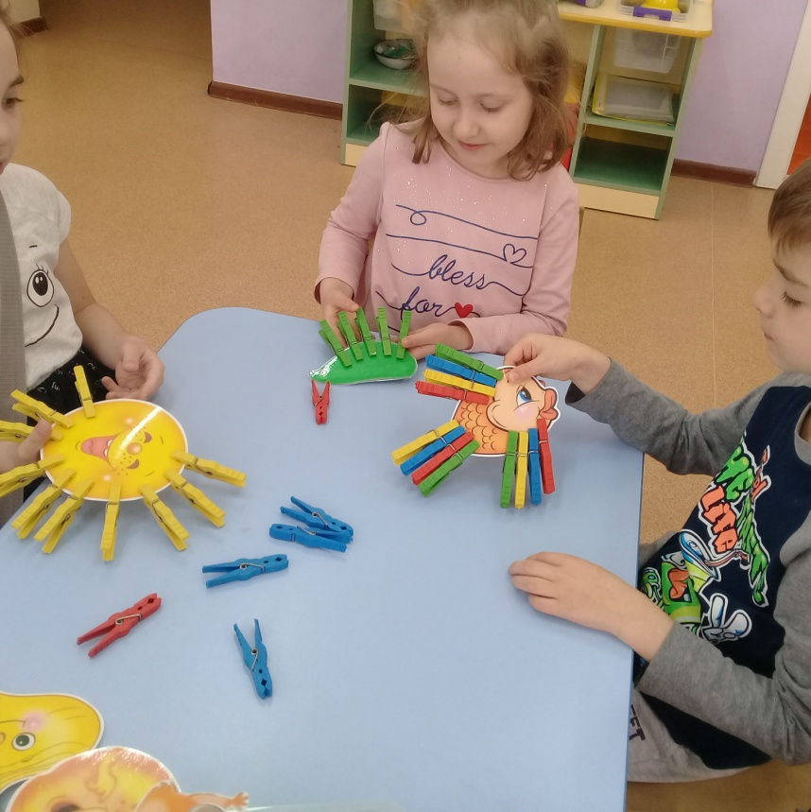
Ежик по лесу гулял,
Да корзиночки не взял.
И домой большой грибок
На иголках приволок.
Елка
Колкую, зеленую
Срубили топором.
Красивую, зеленую
Принесли к нам в дом.
Колки у елки иголки.
Гусеница
Волосата, зелена,
В листьях прячется она.
Хоть и много ножек,
Бегать все равно не может.
Дидактическая игра«Грядка»
Цель: развивать мелкую моторику рук.
Задачи:
- обогащать сенсорный опыт детей;
- развивать психические процессы: зрительное, слуховое внимание,
воображение, логическое мышление;
- воспитывать интерес к окружающему миру.
Материал: прищепки разного цвета, заготовки картинок (овощи, солнышко, тучка).
Вариант игры:
Предложить детям посадить на грядке морковку, лук, свеклу и др..
- Для того чтобы морковка выросла нужно тепло и свет
(дети находят заготовку солнышка, прищепки, получается солнышко).
- А ещё грядку надо поливать. В этом нам поможет дождевая тучка: дождик, дождик, поливай - будет хороший урожай (дети находят синюю тучку и выполняют задание).
Воспитатель обращает внимание детей на то, что пока лил дождик, проросли семечки и выросли у нас на грядке ещё овощи: свекла, репка и подсолнух (дети находят соответствующие прищепки и дополняют заготовки).
- Ну что же на нашей грядке кажется всё в порядке!

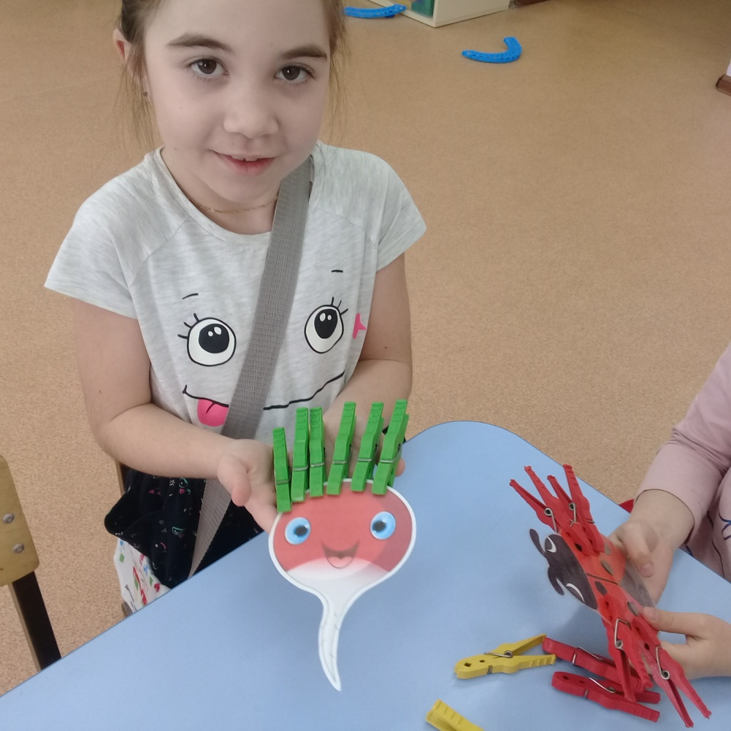

Дидактическая игра «Кто что ест»
Цель: развитие мелкой моторики рук, познавательного интереса, способствовать расширению и активации словаря, а также развитию памяти и мышления.
В процессе этой игры дети получают знания о питании животных Она предназначена для детей младшего дошкольного возраста. По такому принципу можно придумать и другие варианты игры! ("Кто где живет", "С чьей ветки детки", «Кому что нужно для работы?», «Что растет в огороде, а что в саду?» и др.). Через игру ребёнок развивается и познаёт окружающий мир.

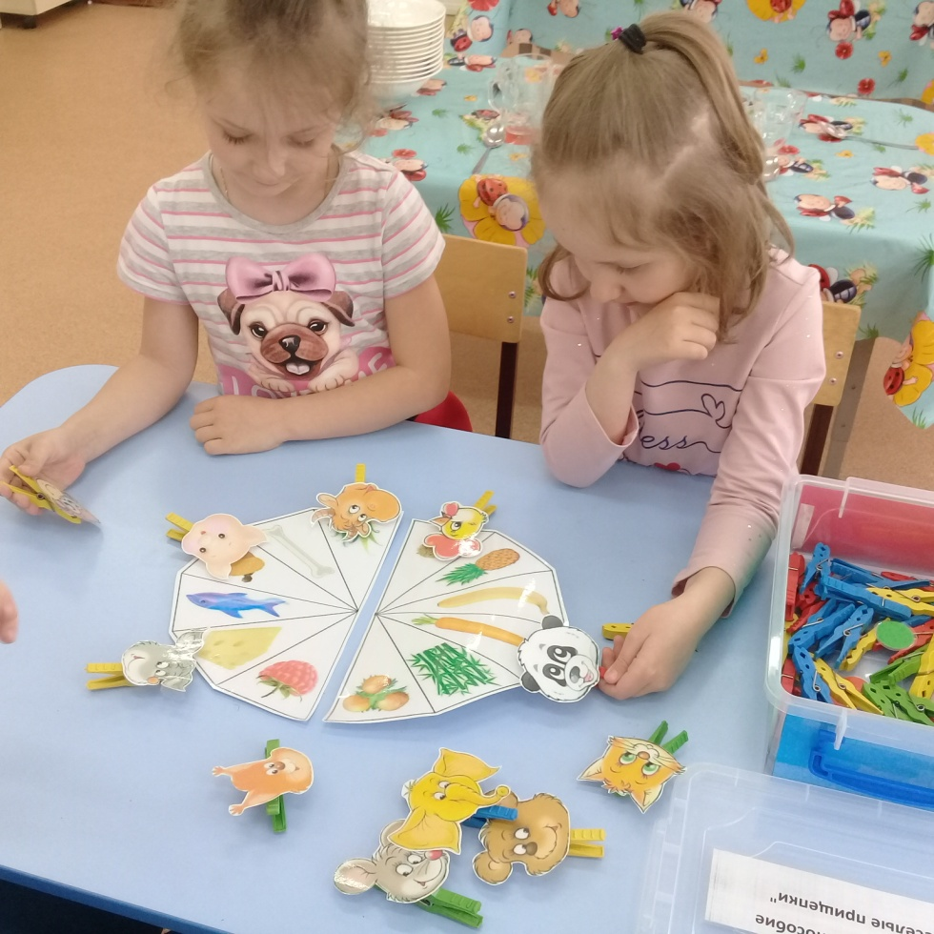

Дидактическая игра "Поле чудес"
1 вариант: ребёнок самостоятельно выбирает и прикрепляет прищепки на край цветного поля, соответственно цвету. Прищепки лежат в отдельных баночках по цветам. Можно усложнить задачу разместив все прищепки разных цветов на одном подносе.
2 вариант: ребёнок выбирает и прикрепляет к краю круга прищепки того цвета, который называет воспитатель. Возможно выбрать в игре ведущим ребёнка, который будет давать задания и контролировать правильность выполнения.
3 вариант: ребёнок закрепляет на определённом цветовом сегменте столько прищепок, сколько называет педагог. Сравнивает количество прищепок того или иного цвета. Каких больше, меньше, поровну?
4 вариант: педагог показывает карточку с цифрой, ребёнок прикрепляет соответствующее количество прищепок. Цветное "Поле чудес" может быть разделено на большее количество цветов и оттенков. Таким образом задания могут усложняться, в зависимости от возраста, знания и умения детей.

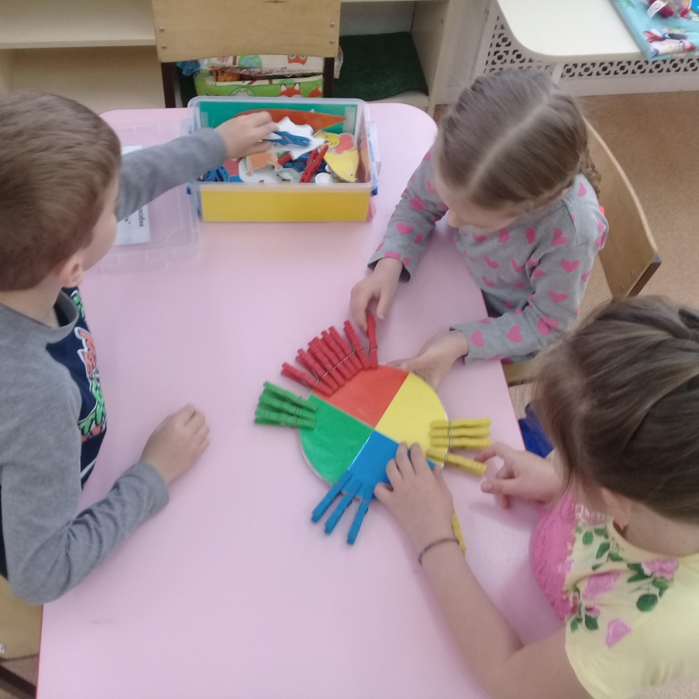

Дидактическое пособие «Веселые прищепки» расширяет возможности для дальнейшего роста творческого потенциала воспитателя: его можно легко модифицировать и дополнять по своему усмотрению.

№ | Дата/ тема по КТП | Тема игр | Задачи
1 | Сентябрь.  «Фрукты и овощи» | Дидактическая игра  «Грядка». | Обогащать сенсорный опыт детей, развивать психические процессы: зрительное, слуховое внимание,  воображение, логическое мышление, воспитывать интерес к окружающему миру.
2 | Октябрь.  «Золотая осень» | «Цветные коробки» | Закрепить знание цветов, цветовых гамм, умение группировать по цвету, развивать находчивость, инициативу, внимание к цветовым свойствам предметов
3 | Ноябрь.  «Дикие животные» | Дидактическая игра «Кто что ест?» | Развитие мелкой моторики рук, развитие у детей зрительного анализа изображённых предметов.  - создание условия для активизации словаря ребенка, развитие способности анализировать, закреплять умение различать и называть животных.
4 | Декабрь.  «Мы играем» | Игра «Кто лишний?» | Учить классифицировать предметы, развивать зрительное, слуховое внимание, воображение, логическое мышление. Развивать речь детей. воспитывать интерес к окружающим нас предметам.
5 | Январь.  «Зимние забавы» | Дидактическая игра «Поле чудес" | Развивать творческие способности, фантазию, логическое мышление, внимание, память, речь; коммуникативные умения;  воспитывать самостоятельность, целеустремлённость, настойчивость, уверенность в себе; умение отстаивать свою идею, своё решение; требовательность друг к другу, внимательное, чуткое отношение к сверстникам;
6 | Февраль.  «День Защитника Отечества» | Игра «Развиваем фонематический слух» | Развитие мелкой моторики рук, развитие логического мышления, развитие познавательного интереса, развитие речи
7 | Март.  «К нам весна шагает быстрыми шагами» | Игра «Слова с прищепками» | Развить зрительное восприятие, внимание, слуховое восприятие, речевую деятельность, интеллектуальные способности, интерес.
8 | Апрель.  «Удивительный мир природы» | Игра «Составь картинку. Придумай рассказ» | Развитие речи, воображения, логики, мышления, творческих способностей, логики, пространственных представлений, логику последовательности, мышления
9 | Май.  «Разноцветный мир» | Игра «Салочки»  (с прищепками) | Обогащать сенсорный опыт детей;  Развивать психические процессы: зрительное внимание, логическое мышление.
Перспективный план организации дидактического пособия "Веселые прищепки" в соответствии с календарно-тематическим планированием для детей среднего возраста

Условия реализации методической разработки
Многофункциональное дидактическое пособие «Веселые прищепки» ориентировано на возраст от 2 до 5 лет, может решать множество задач в воспитательно-образовательном процессе.
Игра обладает целым рядом достоинств позволяющих широко применять данный материал как в самостоятельной деятельности детей, так и на практике педагога в коллективных, на подгрупповых и индивидуальных занятиях по ознакомлению с окружающим миром, художественно-эстетическом развитии, формировании элементарных математических представлений и логического мышления, развитии познавательной деятельности, развитии мелкой моторики и сенсорном развитии.
Дидактическое пособие «Веселые прищепки» может быть использовано родителями в домашних условиях для развития детей.

ЗАКЛЮЧЕНИЕ

Детям очень нравится разработанное мной дидактическое пособие «Веселые прищепки», это одно из любимых пособий, которое стало ярким элементом предметно-развивающей среды.
Во время занятий (индивидуальных, подгрупповых) с использованием отдельных игр и упражнений, входящих в комплект дидактического пособия, стимулируется работоспособность детей, поддерживается их интерес и внимание в течение всего занятия и, что самое главное, эффективно решаются основные задачи образовательного процесса. Все вышеизложенное значительно повышает качество образовательной деятельности в ДОУ.

СПИСОК ИСПОЛЬЗОВАННОЙ ЛИТЕРАТУРЫ

1. Блехер Ф. Н. Дидактические игры и дидактические материалы. – М., 2015. – 58 с.
2. Н. Е. Вераксы, Т. С. Комарова, М. А. Васильева. От рождения до школы. Примерная образовательная программа дошкольного образования. М. : Мозаика - Синтез, 2015.
3. Федеральный государственный образовательный стандарт дошкольного образования
4. Говорова Р., Дьяченко О, Цеханская Л. Игры и упражнения для развития умственных способностей у детей. – М.: 2003. – 121 с.
5. Гуткович И. Я. Методическое пособие по организации и проведению развивающих занятий с дошкольниками. \ Сборник конспектов занятий воспитателей Центра. – Ульяновск, 2009. – 100 с.
6. Навицкая О. П. Ум на кончиках пальцев. Веселые пальчиковые игры. Маленькие подсказки для родителей. Москва: «Сова», 2006;
7. Дошколенок.ru Сайт для воспитателей детских садов [Электронный ресурс].http://www.dohcolonoc.ru
8.Интернет ресурс: ru.wikipedia.«Дидактические игры».

ПРИЛОЖЕНИЕ

Картотека дидактического пособия
"Веселые прищепки"

Игра «Елочка»
Возраст: 2-3года
Цель: развитие мелкой моторики рук, закрепление сенсорных навыков и пространственных представлений, развитие воображения, речи.
Оборудование: зеленые треугольники или прямоугольники, зеленые прищепки.
Ход игры: Даем ребенку вырезанные из зеленого картона треугольники или прямоугольники. Ребенок берет зеленые прищепки, и прикрепляет к елке ее иголочки.

Игра «Ежик»
Возраст: 2-3года
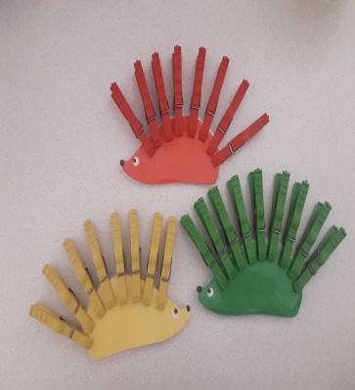
Цель: развитие мелкой моторики рук, закрепление сенсорных навыков и пространственных представлений, развитие воображения, речи.
Оборудование: шаблон ежика, прищепки
Ход игры: Даем ребенку вырезанную из цветного картона заготовку ёжика, на которой нарисованы глаза, уши, нос, но нет иголок. Ребенок прикрепляет к спинке ежика прищепки.
Ёжик, ёжик, где гулял,
Где колючки потерял?
Ты беги скорее к нам, ёжик.
Мы сейчас тебе поможем.

Игра «Цветок»
Возраст: 2-3года
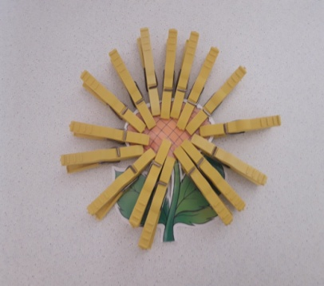
Цель: развитие мелкой моторики рук, закрепление сенсорных навыков и пространственных представлений, развитие воображения, речи.
Оборудование: шаблон цветка, прищепки
Ход игры:
Даем ребенку шаблон цветка. Ребенок выбирает из коробки прищепки такого же цвета, какой цветок и прикрепляет их по кругу.
Лепесточки и листок –
Распустился наш цветок

Игра «Солнышко»
Возраст: 2-3года
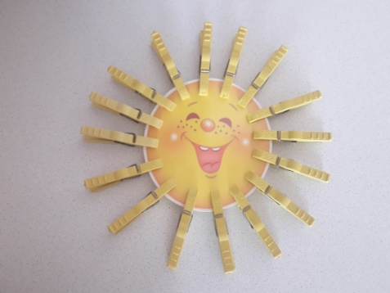
Цель: развитие мелкой моторики рук, закрепление сенсорных навыков и пространственных представлений, развитие воображения, речи.
Оборудование: шаблон солнышка, прищепки
Ход игры:
Даем ребенку, вырезанные из желтого картона заготовки солнца. Малыш выбирает из коробки желтые прищепки и прикрепляет к солнцу лучи.
Солнышко, скорей взойди,
И лучи свои пришли.
Чтоб они землю обогрели,
Нас теплом своим согрели.

Игра «Состав числа»
Возраст:4-5лет
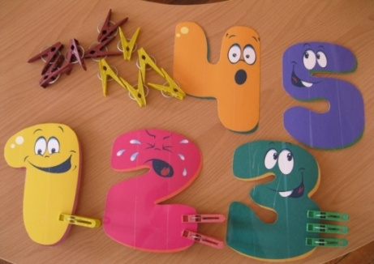
Цель: развитие мелкой моторики рук, закрепление сенсорных навыков, пространственных и математических представлений.
Оборудование: шаблоны цифр, прищепки
Ход игры: Возьмите несколько листов плотного картона, фломастер и прищепки. На каждой картонной карточке напишите число от 0 до 10. Сначала покажите: ноль – это ни одной прищепки. Один – одна прищепка, два – две прищепки, три – три прищепки и т.д.
Когда с этим разобрались можно переходить и к изучению состава числа. Три (3) – можно представить как 1 и 2, как 2 и 1, как 1, 1 и 1. И т.п.

Скороговорка «Пчела»
Возраст: 4-5 лет
Цель: развитие мелкой моторики рук, развитие воображения, речи, слухового и зрительного восприятия
Оборудование: прищепки
Ход игры: Бельевой прищепкой поочередно «кусаем» ногтевые фаланги (от указательного к мизинцу и обратно) на ударные слоги скороговорки:
Ла-ла-ла – ко мне летит пчела,
Лы-лы-лы – жало у пчелы.

Игра «Овощи»
Возраст: 2-3года
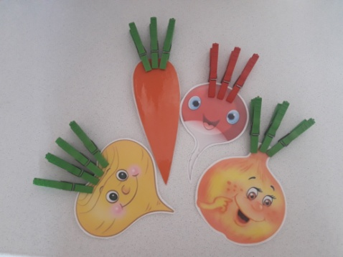
Цель: развитие мелкой моторики рук, закрепление сенсорных навыков и пространственных представлений, развитие воображения, мышления, речи.
Оборудование: прищепки, шаблоны овощей
Ход игры:
Урожай мы собирали
И ботву всю ободрали.
Мы листочки прикрепляем –
Овощи узнаем.

Игра «Рыбка»
Возраст: 2-3года
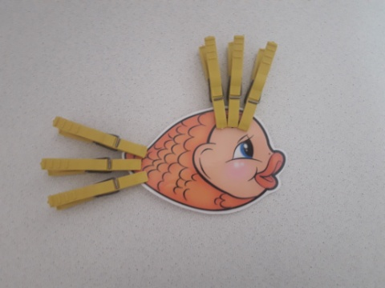
Цель: развитие мелкой моторики рук, закрепление сенсорных навыков и пространственных представлений, развитие воображения, мышления, речи.
Оборудование: прищепки, шаблон рыбки
Ход игры:
Рыбка, рыбка, что грустишь?
Не видать улыбки?
Без хвоста и плавников
Не бывает рыбки.

Игра «Жучок»
Возраст: 2-3года
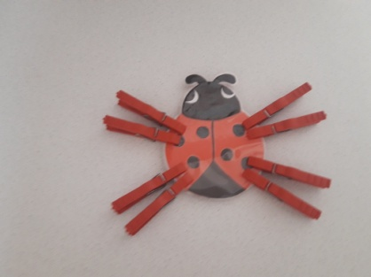
Цель: развитие мелкой моторики рук, закрепление сенсорных навыков и пространственных представлений, развитие воображения, речи.
Оборудование: прищепки, шаблон божьей коровки
Ход игры:
Очень наш жучок устал-
Бегал по дорожке.
Ночью спал, а утром встал,
Показал нам ножки.

Игра «Птичка-невеличка»
Возраст: 2-3года
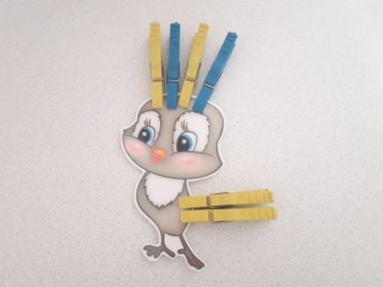
Цель: развитие мелкой моторики рук, закрепление сенсорных навыков и пространственных представлений, развитие воображения, речи, мышления
Оборудование: прищепки, шаблон птички
Ход игры:
Птица хочет пробудиться,
Запевает песню птица,
Потому что птице с песней
Пробуждаться интересней.

Игра «Радуга»
Возраст: 2-3года
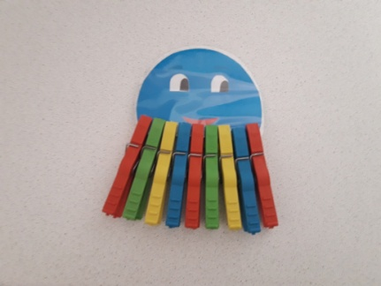
Цель: развитие мелкой моторики рук, закрепление сенсорных навыков и пространственных представлений, развитие воображения, речи, мышления
Оборудование: прищепки, шаблон тучки
Ход игры: выложить на тучке прищепки по цветам радуги

Игра «Ежата»
Возраст: 2-3года
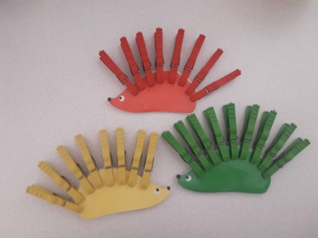
Цель: развитие мелкой моторики рук, закрепление сенсорных навыков и пространственных представлений, развитие воображения, речи, мышления
Оборудование: прищепки, шаблоны ежиков 4 основных цветов
Ход игры:
Жу-жу-жу, жу-жу-жу-- я ежа Вам покажу.
Жа-жа-жа-, жа-жа-жа-- вот и несколько ежат.

Игра «Развиваем фонематический слух»
Возраст: 4-5 лет
Цель: развитие мелкой моторики рук, закрепление сенсорных навыков, пространственных представлений, мышления, внимания, воображения
Оборудование: прищепки, картинки
Ход игры:
Предложите ребенку прикрепить прищепки красного цвета к тем словам, которые начинаются на букву «М», например. Или найти картинки, в которых заданная буква находится в середине или конце слова.

Игра «Салочки»
Возраст: 4-5 лет
Цель: развитие мелкой моторики рук, закрепление сенсорных навыков, пространственных представлений, мышления, внимания, воображения
Оборудование: прищепки, веревки
Ход игры: Прикрепите каждому игроку веревочный хвостик. Если ребенка «осалили» – ему прицепляется прищепка на хвостик. По окончанию игры подсчитываем количество прищепок и выясняем улов салочки. Таким образом, можно научить детей счету.

Игра «Слова с прищепками»
Возраст: 4-5 лет
Цель: развитие мелкой моторики рук, закрепление сенсорных навыков, пространственных представлений, мышления, внимания, воображения
Оборудование: прищепки
Ход игры: Вы произносите какое-либо слово, а ребенок в это время прикрепляет прищепки, соотнося их с количеством услышанных слогов. Для начала можно слоги прохлопать.

Игра «Составь картинку.
Придумай рассказ»
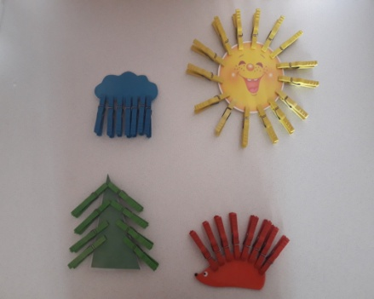
Возраст: 4-5 лет
Цель: развитие мелкой моторики рук, закрепление сенсорных навыков, пространственных представлений; развитие мышления, внимания, воображения, речи
Оборудование: прищепки, шаблон тучки, солнышка, ежика, елки
Ход игры: прикрепить прищепки к шаблонам, а затем придумать рассказ

Игра «Кто лишний?»
Возраст: 4-5 лет
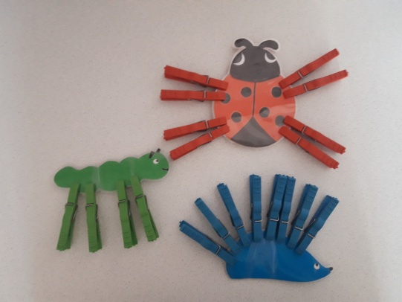
Цель: развитие мелкой моторики рук, закрепление сенсорных навыков, пространственных представлений, развитие мышления, внимания, воображения, речи
Оборудование: прищепки, шаблоны ежика, гусеницы, божьей коровки
Ход игры: прикрепить прищепки к шаблонам, а затем сказать, кто лишний (гусеница, божья коровка, ежик – животное, а не )

Игра «Цветные коробки»
Возраст: 4-5 лет
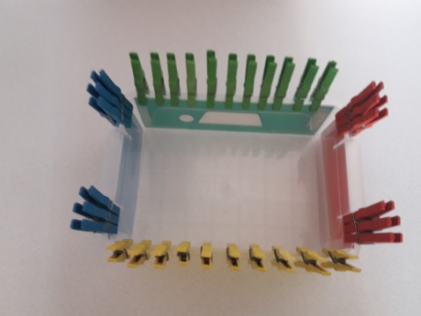
Цель: закрепить представления детей о цвете; способствовать развитию памяти, мышления, логики и мелкой моторики пальцев рук;а так же развитию сенсорного восприятия.
Оборудование: контейнер с цветными прямоугольниками, прищепки.
Ход игры: На боковые части контейнера дидактического пособия приклеиваются цветные прямоугольники. Ребенку предлагается прикрепить к каждому краю контейнера прищепки, соответствующие цвету наклеенного прямоугольника. С детьми постарше можно внести элемент соревнования. Игра с прищепками может сопровождаться художественным словом.
Например:
Наша мамочка устала,
Всю одежду постирала.
Милой маме помогу,
Все прищепки соберу.
«Выстроим заборчики»
Ребенку предлагается построить заборчик для коровы, теленка, козы и т.д., цепляя прищепки к картонке. Можно использовать прищепки одного или нескольких цветов. Можно предложить ребенку продолжить строить забор по образцу. В этом случае ребенок должен выделить закономерность, чтобы правильно продолжить ряд.

Игра «Грядка»
Возраст: 4-5 лет
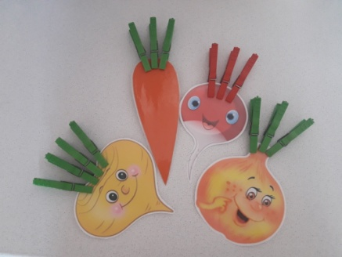
Цель: развивать мелкую моторику рук.
Оборудование: прищепки разного цвета, заготовки картинок (овощи, солнышко, тучка).
Ход игры: Предложить детям посадить на грядке морковку, лук, свеклу и др. Для того чтобы морковка выросла нужно тепло и свет (дети находят заготовку солнышка, прищепки, получается солнышко). А ещё грядку надо поливать. В этом нам поможет дождевая тучка: дождик, дождик, поливай - будет хороший урожай (дети находят синюю тучку и выполняют задание).
Воспитатель обращает внимание детей на то, что пока лил дождик, проросли семечки и выросли у нас на грядке ещё овощи: свекла, репка и подсолнух (дети находят соответствующие прищепки и дополняют заготовки).Ну что же на нашей грядке кажется всё в порядке!

Игра «Кто что ест»
Возраст:4-5 лет
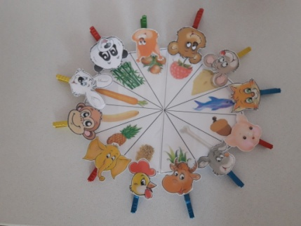
Цель: развитие мелкой моторики рук, познавательного интереса, способствовать расширению и активации словаря, а также развитию памяти и мышления.
Ход игры: Предложить детям прицепить животных к тому что они едят. Через игру ребёнок развивается и познаёт окружающий мир.

Игра "Поле чудес"
Возраст:4-5 лет
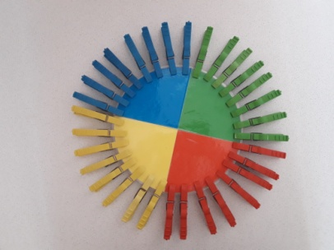
Цель: развитие мелкой моторики рук, познавательного интереса, способствовать расширению и активации словаря, а также развитию памяти и мышления.
Ход игры:
1 вариант: ребёнок самостоятельно выбирает и прикрепляет прищепки на край цветного поля, соответственно цвету. Прищепки лежат в отдельных баночках по цветам. Можно усложнить задачу разместив все прищепки разных цветов на одном подносе.
2 вариант: ребёнок выбирает и прикрепляет к краю круга прищепки того цвета, который называет взрослый. Возможно выбрать в игре ведущим ребёнка, который будет давать задания и контролировать правильность выполнения.

3 вариант: ребёнок закрепляет на определённом цветовом сегменте столько прищепок, сколько называет педагог. Сравнивает количество прищепок того или иного цвета. Каких больше, меньше, поровну?
4 вариант: педагог показывает карточку с цифрой, ребёнок прикрепляет соответствующее количество прищепок. Цветное "Поле чудес" может быть разделено на большее количество цветов и оттенков. Таким образом задания могут усложнятся, в зависимости от возраста, знания и умения детей.

Консультация для родителей «Раз прищепка, два прищепка»
Как поется в одной детской песенке: "В мире много, в мире много очень-очень интересного. Не известного пока-что, или не совсем известного". Вот так и для ребенка раннего дошкольного возраста все, что нам, взрослым, кажется обыденным неизвестно и очень интересно.
Возьмём к примеру самые обычные бельевые прищепки. "Да что в них может быть интересного?"- скажете вы. Давайте по рассуждаем.
Во-первых, сам принцип работы прищепки. "Как это так происходит,- думает малыш,- с одной стороны нажимаю, а с другой стороны у прищепки ротик открывается?". Вот вам и первая игра, развивающая мелкую моторику рук ребенка. Ведь не для ни кого не секрет, что развивать мелкую моторику очень важно. Потому что, чем лучше развита мелкая мускулатура рук ребенка, тем увереннее он держит ложку, карандаш, кисточку и т. д., а значит аккуратнее ест, увереннее и красивее рисует и т. п. Да и для развития речи ребёнка хорошо развитая мелкая моторика рук имеет огромное значение.
Во-вторых, развивается фантазия малыша, конструктивное мышление, чувство ритма. Например, предложите ребенку вырезанные из картона круги желтого цвета, ребенок превратит их в солнышко, сделав из желтых прищепок лучики, или цветок, прикрепив прищепки другого цвета с определённым расстоянием между прищепками. А ведь это могут быть не только круги, но и тучки, динозаврики, кактусы в цветочных горшочках, рыбки, ит. д, ит. п.
Замечательно можно закрепить при помощи цвета, математические понятия один и много и многое другое.
В-третьих, с помощью прищепок можно познавать окружающий мир. Для этого можно сделать такие игры, как "Кто что ест?", "Чей хвост?"
И по-моему мнению, это самое главное, игры с прищепками формируют у ребёнка положительный настрой на совместную деятельность со взрослыми, т. е. с вами, уважаемые родители.

